Практикалык сабақ №4
Мақсаты: Өнімінің сапа көрсеткіштерін анықтаудың маңызы
Жұмыс барысы: Кез келген ауыл шаруашылығы дақылын белок, май, қант, крахмал, клетчатка, витамин, органикалық қышқылдар және тағы басқа заттар алу үшін өсіреді. Өсімдіктен алынатын өнімінің биологиялық сапалылығы осы аталған заттардың түрі және мөлшері бойынша бағаланады. Олардың мөлшері өсімдік түріне, ауа райына, топырақ құнарлылығына, агротехникаға және тыңайту жүйесіне байланысты өзгеріп отырады (28-кес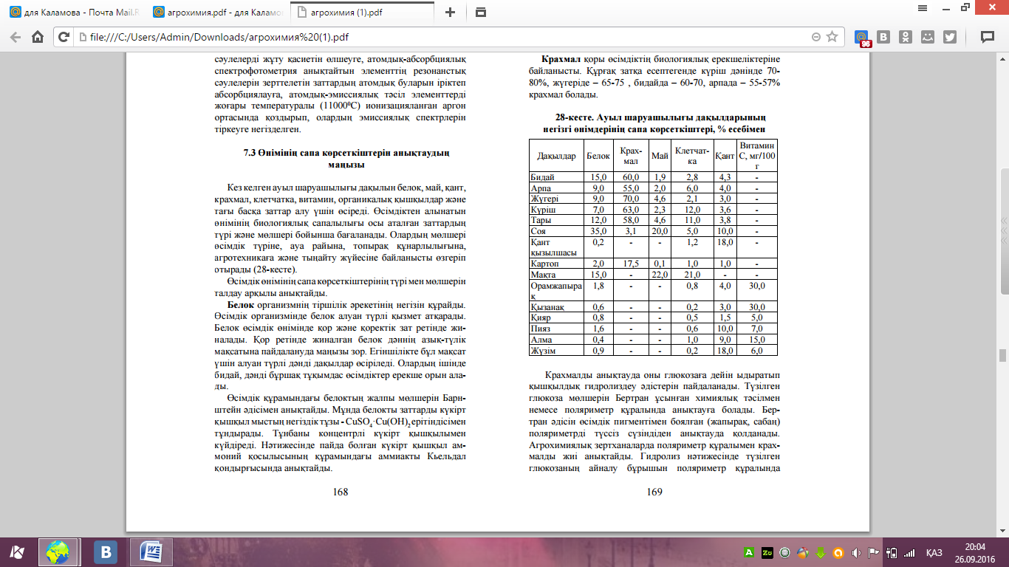
Өсімдік өнімінің сапа көрсеткіштерінің түрі мен мөлшерін талдау арқылы анықтайды.
Белок организмнің тіршілік әрекетінің негізін құрайды. Өсімдік организмінде белок алуан түрлі қызмет атқарады. Белок өсімдік өнімінде қор және қоректік зат ретінде жи- налады. Қор ретінде жиналған белок дәннің азық-түлік мақсатына пайдалануда маңызы зор. Егіншілікте бұл мақсат үшін алуан түрлі дәнді дақылдар өсіріледі. Олардың ішінде бидай, дәнді бұршақ тұқымдас өсімдіктер ерекше орын ала- ды. Өсімдік құрамындағы белоктың жалпы мөлшерін Барн- штейн әдісімен анықтайды. Мұнда белокты заттарды күкірт қышқыл мыстың негіздік тұзы - CuSO4 ·Cu(ОН)2 ерітіндісімен тұндырады. Тұнбаны концентрлі күкірт қышқылымен күйдіреді. Нәтижесінде пайда болған күкірт қышқыл ам- моний қосылысының құрамындағы аммиакты Кьельдал қондырғысында анықтайды.
Крахмал қоры өсімдіктің биологиялық ерекшеліктеріне байланысты. Құрғақ затқа есептегенде күріш дәнінде 70- 80%, жүгеріде – 65-75 , бидайда – 60-70, арпада – 55-57% крахмал болады. 28-кесте. Ауыл шаруашылығы дақылдарының негізгі өнімдерінің сапа көрсеткіштері, % есебімен Крахмалды анықтауда оны глюкозаға дейін ыдыратып қышқылдық гидролиздеу әдістерін пайдаланады. Түзілген глюкоза мөлшерін Бертран ұсынған химиялық тәсілмен немесе поляриметр құралында анықтауға болады. Бер- тран әдісін өсімдік пигментімен боялған (жапырақ, сабаң) поляриметрді түссіз сүзіндіден анықтауда қолданады. Агрохимиялық зертханаларда поляриметр құралымен крах- малды жиі анықтайды.
Сахароза глюкоза мен фруктозадан тұратын дисаха- рид. Қант қызылшасының тамырында 15-20% қант болады. Сахарозаның құрамындағы қантты оның судағы ерітіндісінен өткен поляризацияланған сәуленің өзінің бағытын 900 -қа өзгерту қасиетіне негізделген. Поляризацияланған сәуленің ауытқу бұрышының шамасы ерітіндідегі қант мөлшеріне қарай өзгереді. Қантты анықтау үшін сахариметр құралын пайдаланады.
Клетчатка өте кең таралған көмірсуларға жатады. Ол өсімдік клеткасында аденозиндифосфатилглюкозаның қатысуымен синтезделеді. Клетчатка әлемдегі бүкіл биомассаның 90%-ын құрайды. Бұл органикалық зат мал ақығы ретінде пайдала- нылатын шөптердің жұғымдылығын, сіңімділігін, нәрлілігін төмендетеді. Ал тоқыма өндіретін жеңіл өнеркәсіп үшін құнды шикізат есебінде пайдаланатын дақылдарда клетчатканың жоғары болуы, олардың технологиялық сапасын жақсартады. Құрамында клетчатка көп дақылға мақта жатады. Оның талшығының 95-98%-ы клетчаткадан тұрады. Өсімдіктің клетка қабықшасында клетчаткадан басқа да қиын еритін заттар (гемицеллюлоза, лигнин т.б.) бола- ды. Оларды клетчаткадан бөліп алу қиын болғандықтан, көпшілік жағдайда тазартылмаған клетчатка мөлшерін анықтаумен шектеледі. Ол үшін өсімдікті концентрлі азот және сірке қышқылдарының қоспасымен (Кюршнер-Ганек әдісі) не- месе қышқыл мен сілтінің әлсіз ерітінділерімен (Геннеберг- Штоман әдісі) өңдейді.

Май және май тәрізді заттар өсімдік тіршілігі үшін қажетті биологиялық қосылыстар болып саналады. Өсімдік майлары адам мен жануарлардың қоректенуі үшін аса бағалы зат ретінде пайдаланылады. Майды анықтау қайнау температурасы 1000 С аспай- тын органикалық еріткіштермен (эфир, бензин, т.б.) экстракциялауға негізделген.

